## 6. Серіалізація/Десеріалізація об’єктів. Бібліотека класів користувача

**Мета:**Тривале зберігання та відновлення стану об’єктів. Ознайомлення з принципами серіалізації/десеріалізації об’єктів. Використання бібліотек класів користувача.

**1 ВИМОГИ**

**1.1 Розробник**

Інформація про розробника:

* Кулик Данііл Ігорович
* НТУ “ХПІ” 1.КІТ102.8а
* Варіант 11

**1.2 Загальне завдання**

1. Реалізувати і продемонструвати тривале зберігання/відновлення [раніше розробленого контейнера](https://oop-khpi.github.io/" \l "task_05) за допомогою [серіалізації/десеріалізації](https://docs.oracle.com/javase/8/docs/technotes/guides/serialization/index.html).
2. Обмінятися відкомпільованим (без початкового коду) службовим класом (Utility Class) рішення задачі [л.р. №3](https://oop-khpi.github.io/" \l "task_03_app) з іншим студентом (визначає викладач).
3. Продемонструвати послідовну та вибіркову обробку елементів розробленого контейнера за допомогою власного і отриманого за обміном службового класу.
4. Реалізувати та продемонструвати порівняння, сортування та пошук елементів у контейнері.
5. Розробити консольну програму та забезпечити діалоговий режим роботи з користувачем для демонстрації та тестування рішення.

**1.3 Задача**

**11.** Ввести текст. У тексті слова заданої довжини замінити зазначеним рядком. Вивести початковий текст та результат.

**2 ОПИС ПРОГРАМИ**

**2.1 Засоби ООП**

У даній програмі відсутні об’єктно-орієнтовані методи. **2.2 Ієрархія та структура даних** 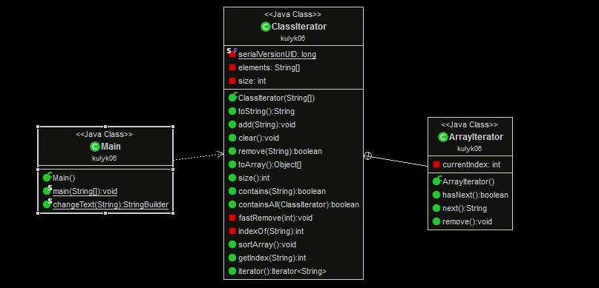Рисунок 1 – Діаграма класів **2.3 Важливі фрагменти програми** 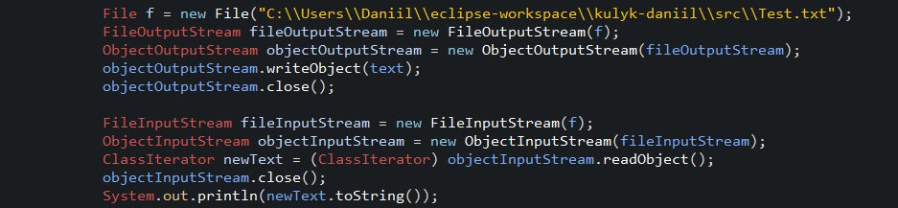

Рисунок 2 – Реалізація стандартного протоколу серіалізації та десеріалізації  
  
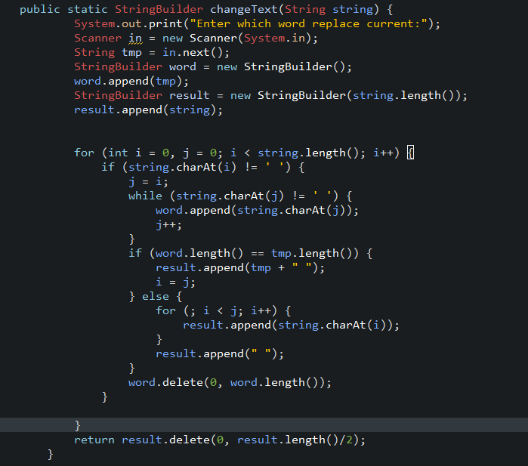Рисунок 4 – метод *changeText()*

**3 ВАРІАНТИ ВИКОРИСТАННЯ** Програма дозволяє виконувати серіалізацію об’єктів контейнера у файл, та десеріалізовувати вихідні дані з файлу до відновлення об’єктів створеного контейнера. Також програма виконує сортування, пошук елементу у контейнері, а також обробку об’єктів (рядків), якщо вони є у контейнері.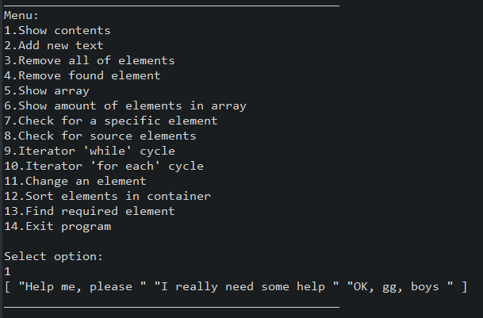

Рисунок 3 – Результати роботи методу *toString()*  
  
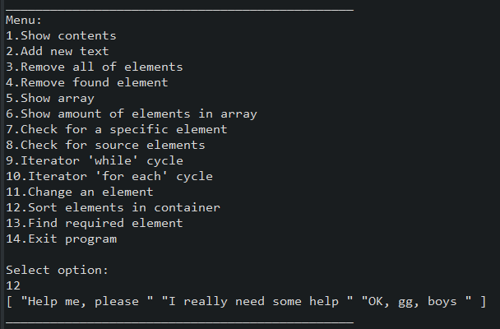  
Рисунок 4 – Результати роботи методу *sortArray()*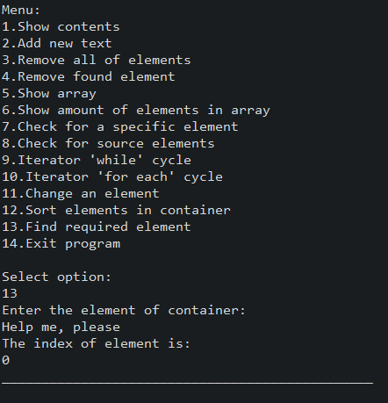Рисунок 5 – Результати роботи методу *getIndex()*  
  
 **ВИСНОВКИ**

В даній лабораторній роботі розробив та реалізував методи сортування, пошуку, а також обробки елементів контейнера. Також успішно виконав серіалізацію та десеріалізацію об’єктів контейнера.